Alvaro Rodriguez Barrero
ASIR1-18
Utilizacion de Fdisk y gparted

Índice
Contenido
Índice 1
Inicio 2
Fdisk 2
Disco de 4GB 2
Disco de 2GB 5
Gparted 7

Inicio
Para comenzar necesitaremos una máquina virtual de 512mb de memoria RAM y dos discos de 2GB y 4GB cada uno. Sin embargo con 512MB la maquina no arranca, por lo tanto utilicé 2GB de memoria RAM para evitar ese problema. La máquina virtual que utilizaremos será un LiveCD de Ubuntu 18.04.
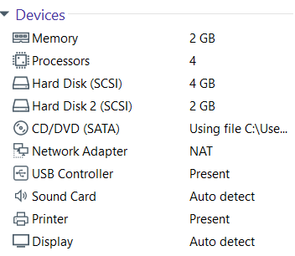

Fdisk
Para comenzar accederemos al terminal de Ubuntu y ejecutaremos el comando sudo su para trabajar como usuario root, ya que es necesario. A continuación ejecutaremos el comando fdisk -l para comenzar a trabajar con fdisk.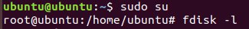
Al ejecutar el comando se nos mostrará mucha información, pero en los últimos párrafos nos mostrará los discos que tenemos instalados: 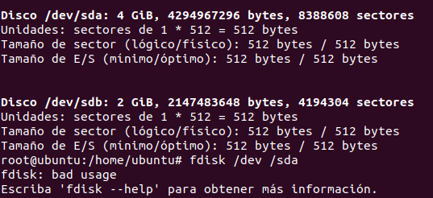

Disco de 4GB
A continuación accederemos al primer disco escribiendo el comando fdisk /dev/sd(letra del disco al que deseamos acceder), se nos mostrará lo siguiente:
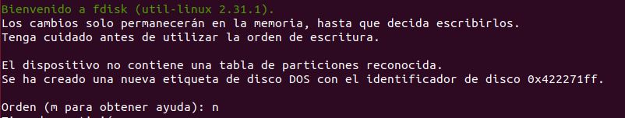
Como nos encontramos en el disco de 4GB tendremos que crear 1 partición primaria de 200MB, otra extendida que posea la capacidad restante del disco y 2 lógicas de 50 y 100MB cada una
Comenzaremos con la partición de 200MB. Lo primero que tendremos que hacer es escribir n para indicar que deseamos añadir una nueva partición, indicaremos el número de la partición, luego le indicaremos que queremos crear una partición primaria y por último, podremos elegir en que sector comienza y en cual acaba la partición y según lo que indiquemos tendrá un tamaño u otro la partición: 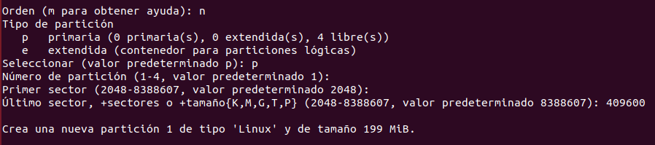
Lo siguiente que haremos será crear una partición extendida utilizando el resto del espacio del disco, como ya hemos utilizado unos sectores para crear la partición anterior no nos dejará utilizarr esos sectores para crear esta partición. Al dejar vacia la opción en la que indicamos cual queremos que sean el primer y ultimo sector, escogera de manera predeterminada el primer sector libre, que no forme parte de ninguna partición y el último
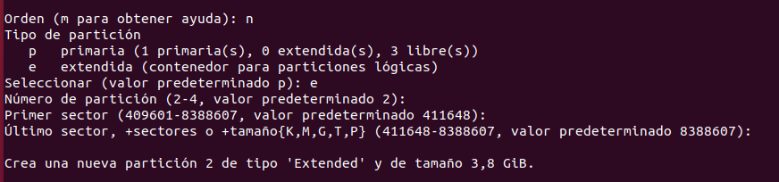
Ahora tendremos que crear las particiones lógicas. Al no quedar espacio para crear particiones primarias o extendidas, el asistente creará de manera automática las unidades lógicas y nos permitirá seleccionar los mismos sectores de la partición extendida. También podemos indicar que a partir de ahora solo crearemos particiones a partir del número 5
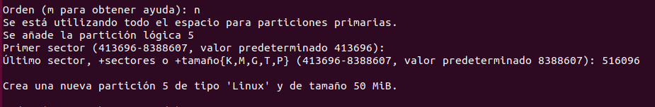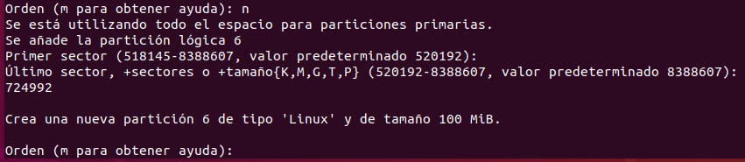

A continuación utilizaremos la letra p para que se nos muestre las particiones creadas:
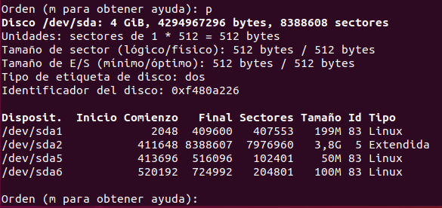
Al acabar utilizaremos la tecla w para que se nos guarde la configuración.
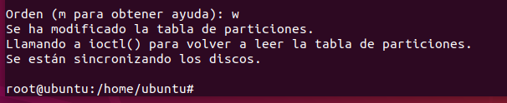

Disco de 2GB
Primero accederemos al disco:
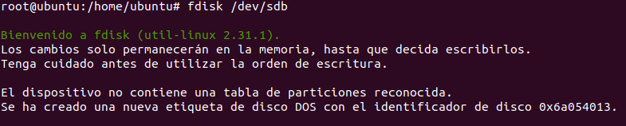
A continuación seguiremos los pasos que realizamos con es disco anterior para crear las 3 particiones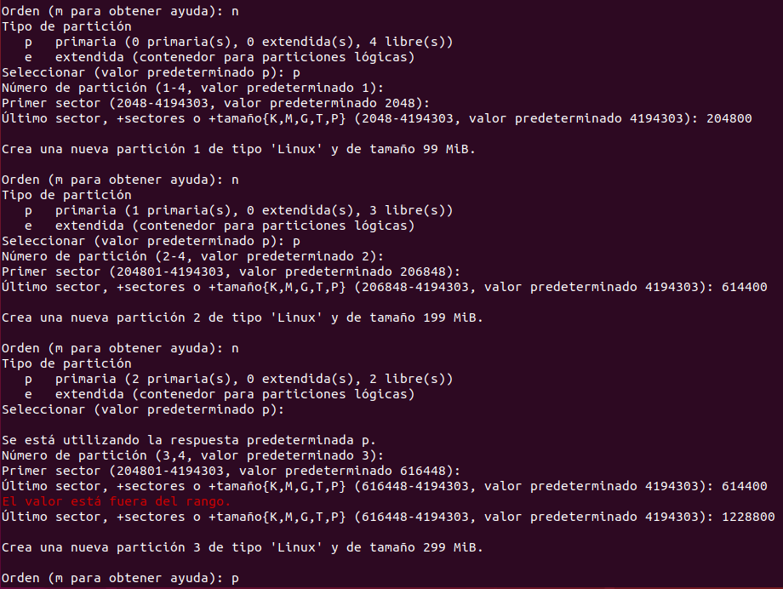
Solo nos quedaría marcar la partición de 300MB como activa, para eso haremos uso de la letra a:
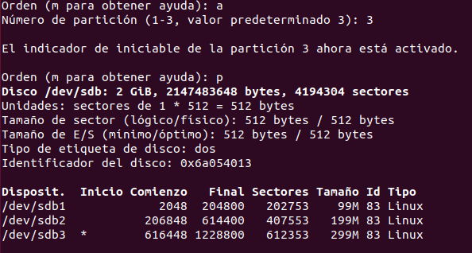
Por último guardaremos la configuración con la tecla w
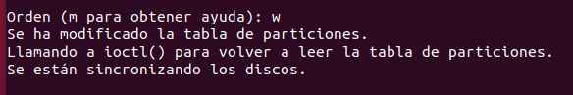

Gparted
Ahora utilizaremos la herramienta Gparted para eliminar todas las particiones creadas en el anterior disco y crearlas de nuevo.
Primero accederemos a Gparted y veremos como ha quedado la tabla de particiones
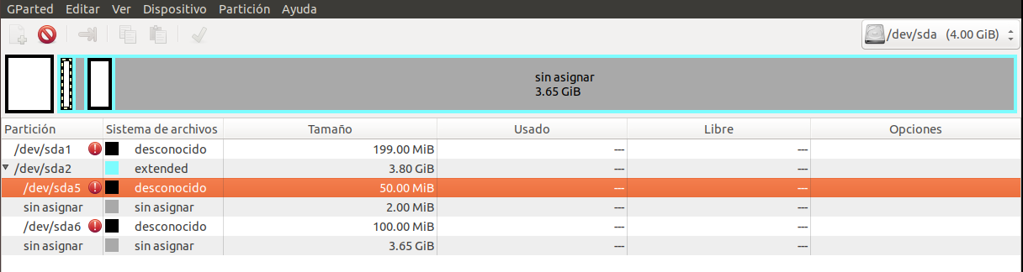
Ahora eliminaremos las particiones pare dejar el disco limpio, para esto seleccionaremos que partición queremos borrar, daremos clic derecho al ratón y seleccionaremos la opción de eliminar.
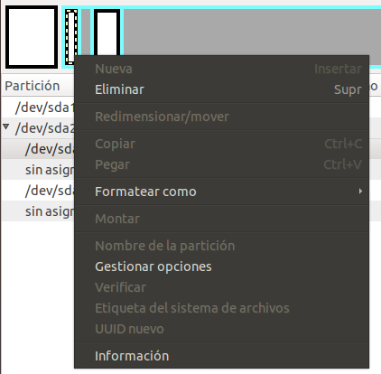
Este seria el resultado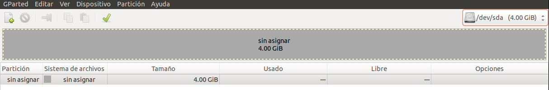

Lo mismo haremos en el segundo disco: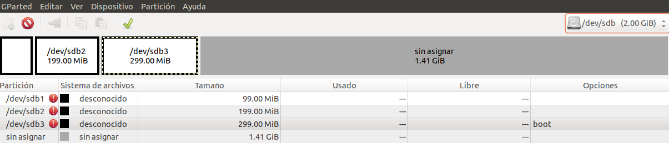
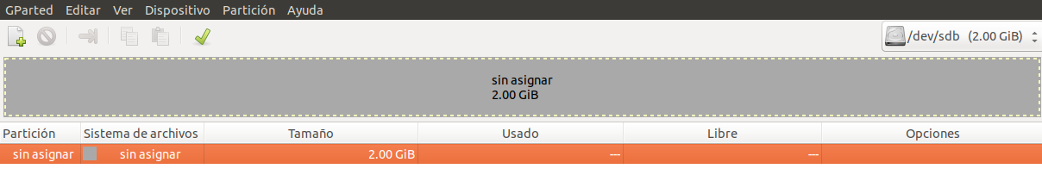
Ahora crearemos de nuevo estas particiones, para ello tendremos que seleccionar el espacio sin asignar del disco y al dar clic derecho al ratón nos mostrará la opción Nuueva, a partir de aquí podremos crear particiones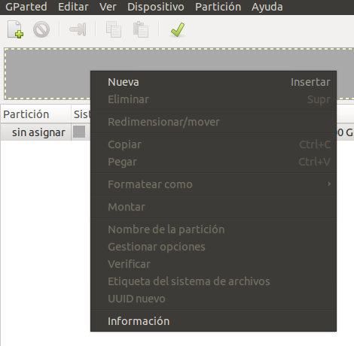
Esta opción nos permitirá seleccionar desde un entorno gráfico el tamaño, el tipo de particion que queremos crear y el formato que queremos asignarles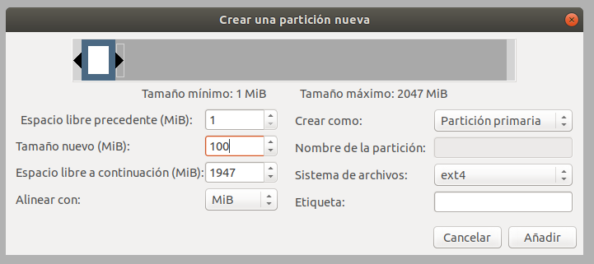
El resultado sería el siguiente, sin embargo no he encontrado ninguna opción que deje marcar como activa la partición: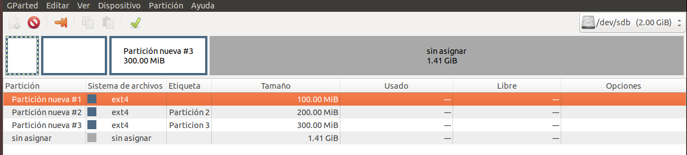
A continuación haremos lo mismo con el otro disco
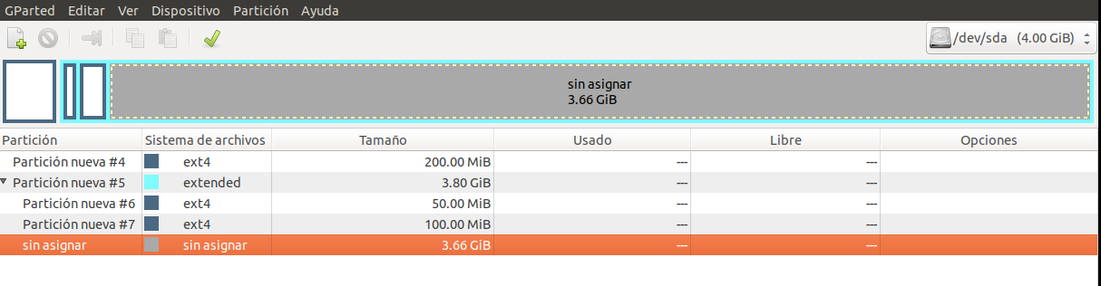
Al usar Gparted al crear nuevas particiones dentro de la extendida, se nos crearan como lógicas automáticamente sin opción a cambiarla, como en Fdisk, otra cosa que podemos resaltar es que al realizar el particionado en Fdisk y comprobar el resultado en Gparted, entre las particiones lógicas quedaba un espacio de 2MB.

